河北省石家庄市第三十二中学2014-2015学年八年级上学期第一次月考物理试题（无答案）
姓名_____________ 班级_____________
一、选择题
1、下列关于声现象的描述，正确的是（ ）
A．只要物体振动，我们就一定能听到声音 B．不论是固体、液体还是气体都能传播声音
C．航天员在月球上可以直接交谈 D．声音在空气中比在固体中传播的快
2、声音从空气传到水中，它的传播速度将（ ） A．变大 B．变小 C．不变 D．不能确定
3、下列现象中，不是依靠声获得信息的是 （ ）
A、有经验的养蜂人听蜜蜂的“嗡嗡”声就知道它是否采了蜜；
B、夏天里人们买西瓜，要捧起来拍两下听听声音来分辨西瓜的好坏；
C、小明往水瓶里倒开水，能听出水瓶里的水装得满不满； D、人们利用超声波清洗钟表等精细的机械
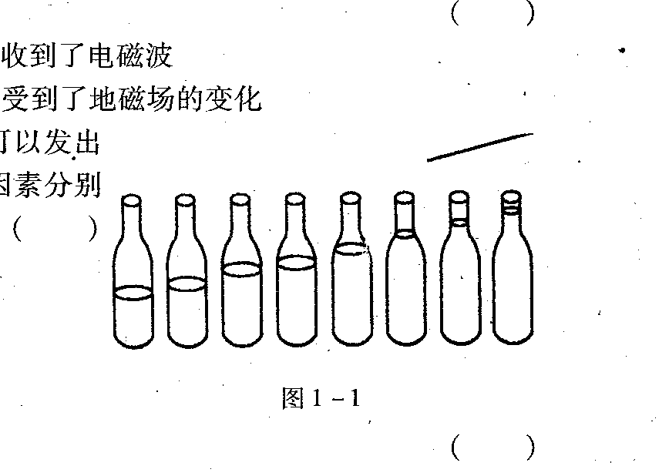
4、如图所示，8个相同的水瓶中灌入不同高度的水，敲击他们，可以发出“1、2、3、4、5、6、7、i”的声音来。这些声音产生的原因和决定音调的因素分别是 （ ）
A．水振动，水的高度 B．水振动，瓶内的高度空气柱
C．瓶和瓶内水的振动，水的高度
D．瓶内空气振动，瓶内的高度空气柱
5、人能感受的声音频率有一定的范围，大多数人能够听到的声音的频率范围大约是20-20000次每秒．大象进行交流的“声音”是一种次声波，人类听不到大象的“声音”，是因为（ ）
A．大象发出的声音太小 B．次声波无法传到人耳
C．次声波的频率大于20000次每秒 D．次声波的频率小于20次每秒
6、用手将自己的耳朵堵住，把振动的音叉的尾部先后抵在前额、牙齿和下颌上，能听到音叉的声音最大的是 （ ）
A、音叉抵在前额上B、音叉抵在牙齿上C、音叉抵在下颌上D、无法判断
7、人们能分辨出分别由小提琴和二胡演奏同一首乐曲．是因为这两种乐器发出的声音( )
A.音调不同 B.响度不同 C.音色不同 D.声速不同
8、下列控制噪声的措施中，属于防止噪声产生的是
A. 关闭房间的门窗B. 机场跑道工作人员使用防噪声耳罩
C. 高速公路旁的房屋装隔音窗D. 会场内把手机调到无声状态
9、下雨打雷时，每一次雷电后，雷声总是隆隆不绝于耳，这是因为（ ）
A．声音的反射 B．多次打雷的原因C．双耳效应 D．雷声分裂所致
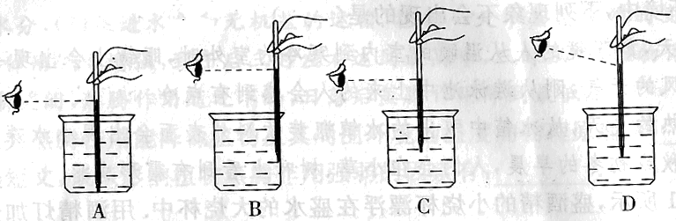
10、如图所示的四种“用温度计测水温”的实验操作，
其中正确的是（ ）

11、O℃的冰和O℃的水相比较（ ）
A、O℃的冰比O℃的水冷 B、O℃的水比O℃的冰冷 C、O℃的冰与O℃的水冷热程度相同 D、无法比较
12、用一支示数为39℃的体温计，没有甩就去测量一个38℃的发烧病人的体温，当时的气温为36℃，则体温计的示数是（ ） A．36℃ B．38℃ C．39℃ D．以上都有可能
13、关于晶体的熔化和凝固，下列说法正确的是（ ）
A．晶体的温度达到熔点时一定熔化 B．将食盐放到水中，一会儿水就变咸了，这是熔化现象
C．晶体在凝固过程中要放出热量 D．晶体在熔化过程中温度可能上升
14、把正在熔化的冰拿到0℃的房间里，下列说法中正确的是（ ）
A．冰继续熔化，而熔化过程温度保持不变 B．冰不再熔化，因为冰不能从周围吸收到热量
C．因为熔化的温度高于0℃，所以冰不再继续熔化 D．因为熔化的温度低于0℃，所以冰将继续熔化
1 | 2[来源:学§科§网Z§X§X§K] | 3 | 4 | 5[来源:学科网ZXXK] | 6 | 7 | 8 | 9 | 10 | 11 | 12 | 13 | 14

二、填空题
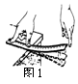
1、人说话和唱歌时的发声靠的是声带的 ，声音是靠 来传播的。一台好的音响设备，不仅要起到“扩音”的作用，而且应该有较高的“保真度”。从声学上讲，“扩音”是使声音的 变大，较高的“保真度”中要求较好地保持原声的 。
2．如图1所示，将一把钢尺压在桌面上，一部分伸出桌面，用手拨动其伸出桌外的一端，
轻拨与重拨钢尺，则钢尺发出声音的 不同。改变钢尺伸出桌面的长度，则钢尺发出
声音的 不同。（均选填“音调”、“响度”或“音色”）
3、有一物体正在振动，其每分钟振动900次，则这种物体振动是频率是 Hz，
此声音 （选填“能”或“不能”）被人耳听到，因为人耳能听到声音的频率范在 。
4、现代城市在主要街道上装有噪声监测设备，若某一时刻装置显示的示数为50.62，这个数字的单位是 ，当有几辆重型汽车并排通过时，显示屏上的数据将会 。（填“变大”、“不变”或“变小”）
为了保护听力声音不能超过_____，为了保证休息声音不能超过_______。
5、登上月球的宇航员面对面站着也不能交谈，这是因为月球上没有空气，这说明声的传播需要 ______ ，采用 __ 可以使宇航员互相交谈。
6、一切正在发声的物体都在 ___ ， _ 停止发声也停止，声音靠 _____ 传播；在一根足够长的钢管一端敲击，在另一端可以听到 次响声。
7、声音的特性有三个要素，分别是 、 、 ；其中声音的音调与发声体振动的 __ 有关， ___ 越高，音调越_______________。
8、人们把耳朵贴近铁轨，就可以听见远处火车轮与铁轨的撞击声；课堂上，学生能听到老师讲课的声音；海洋中的海豚能听到互相呼唤的声音．这些声音在传播中所利用的介质分别是________、________、________．
9、某人对着山崖大喊一声，过了3s听到回声，设声音在空气中传播的速度是340m/s，则人距山崖的距离为__________m．
10、2004年12月26日，南亚、东南亚海域发生强烈地震，引发了罕见的大海啸，夺走了很多人的生命，后来人们在清理现场时很少发现有猫、狗、老鼠等动物的尸体，人们猜测可能是地震时产生的 声波，动物可以听到，而人听不到。
12、摄氏温度计的刻度方法是把__________________的温度规定为O℃，把通常情况下______________________的温度规定为100℃，在O℃和100℃之间分成100等份，每一等份就是_________℃。我们知道晶体与非晶体的区别为________________________________，在松香、柏油、明矾、铝、玻璃中，属于晶体的有____________________。
13、小华在家里修理厨房里的桌子时，不停的有敲击物体的声音发出，为了使隔壁的小明学习时避免干扰，小华采取了三种方案：①在被敲的地方垫一块抹布；②把房间、厨房门窗关严；③嘱咐小明暂时用耳机塞住耳朵。上述三种方案中，第一种是在 处减弱噪声；第二种是在 中减弱；第三种是在 处减弱噪声。

三、实验探究
1、
⑴如图甲所示，用竖直悬挂的泡沫塑料球接触发声的音叉时，泡沫塑料球被弹起，这个实验是为了验证
__________________________；
⑵如图乙所示，敲击右边的音叉，左边完全相同的音叉把泡沫塑料球弹起，这个实验是为了验证
_____________________________________；
⑶若把这两个实验移到月球上去做，不能看到泡沫塑料球被弹起的图是___________，原因是_______________。
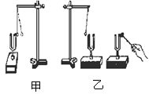

2、晚上小吴在家中正欣赏着音像里传出来的交响乐，忽然停电了。他将蜡烛点亮后放在音箱前面。过了一会儿通电了，交响乐又响起来了。小吴从挂在墙上的镜子里发现音箱前面的烛焰在摇曳，仔细观察还发现当音箱音量突然变大时，烛焰摇曳得更明显。[来源:Zxxk.Com]
（1）烛焰没有受到风的影响，进一步探究，发现蜡烛越靠近音箱，烛焰摇曳得越明显，由此可确定烛焰的摇曳是受 的影响所致。
（2）上述现象中，除与响度的声知识外，相关的声的知识还有（写出两例）：
___________________________________________
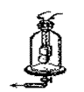
3、为了探究声音是怎样传播的，小丽同学用如图所示的装置进行探索．把正在发声的电铃放在玻璃罩内，电铃和罩的底座之间垫上软的泡沫塑料．逐渐抽出罩内的空气，她听到的电铃声音逐渐变小，这种现象表明声音不能在 中传播。在做实验时虽然听到的铃声逐渐变小，但始终都能听到铃声，请你分析原因可能是：______________________。 [来源:学科网ZXXK]

- 常用温度计是利用液体的__________来测量温度的，
如图所示的温度计示数分别为：甲：_____________，乙_____________，丙_____________
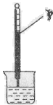
如图丁所示是小明正在用温度计测量水的温度的情景，请指出他的做法中的错误之处：
一是___________________________；二是_____________________________。
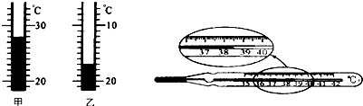
丙

丁
- （观察性实验）某种晶体的温度随时间变化的如左下图所示，请根据图象回答下列问题：
    - 该晶体的熔点是______________；
    - 该晶体从300℃到开始熔化共用了________分钟时间；
    - 该晶体熔化熔化用了________分钟时间；
    - 该晶体熔化后温度最高升到___________；
    - 图象上________段物质处于固态，_________段物质是液态，BC段物质处于____________状态。
右下图是石蜡的熔化图象，由图象可知这种物质_____晶体（填“是”或“不是”），它________熔点（填“有”或“没有”）。
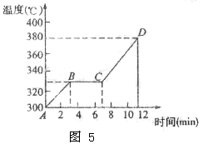
[来源:Z,xx,k.Com]

四、计算题
已知声音在空气中15℃的传播速度是_________，某在百米短跑中，某计时员听枪声而不是看发令枪的烟，计时运动员的成绩是12秒，则该运动员的真实成绩应为多少秒?

